Was wird hier gebaut?
Finkens Garten bekommt einen neuen Abwasserkanal.
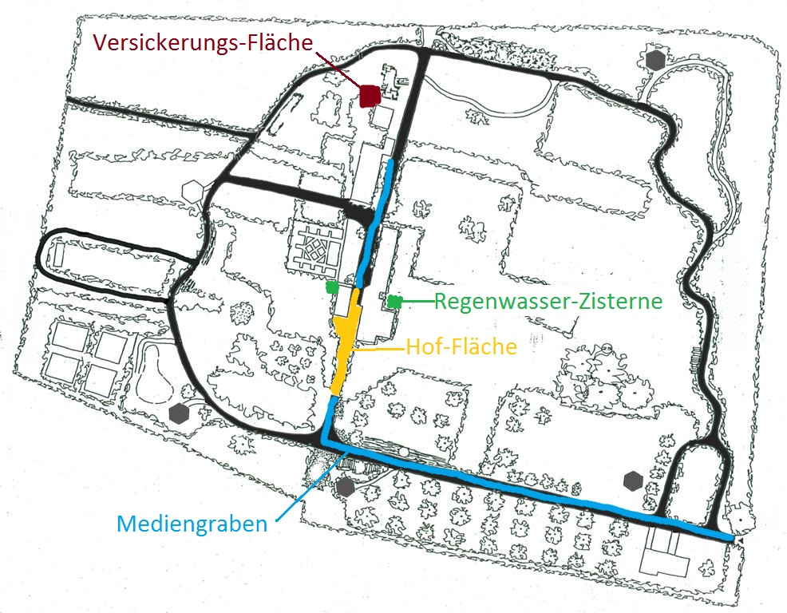
In den „Mediengraben“ wird zusätzlich
eine neue Frischwasserleitung, Telefon-
& Internetkabel, Erdgasleitung und
ein Stromkabel mit verlegt.
Hinter den Gebäuden werden zwei
Regenwasser-Zisternen angelegt.
So können wir das Wasser von
einigen Dachflächen bald zum
Gießen verwenden.
Auf einer Versickerungs-Fläche
wird das restliche Dachflächen-Wasser
auf belebte Bodenschichten verteilt.
So wird hier im Wasserschutzgebiet
verhindert, dass Verschmutzungen in
unser Trinkwasser gelangen.

